МИНОБРНАУКИ РОССИИ
Санкт-Петербургский государственный
электротехнический университет
«ЛЭТИ» им. В.И. Ульянова (Ленина)
Кафедра МОЭВМ

отчет
по лабораторной работе №1
по дисциплине «Операционные системы»
Тема: Исследование структур загрузочных модулей

Студент гр. 8383 |  | Мирсков А.А.
Преподаватель |  | Губкин А.Ф.

Санкт-Петербург
2020
Цель работы.
Исследование различий в структурах исходных текстов модулей типов .COM и .EXE, структур файлов загрузочных модулей и способов их загрузки в основную память.

Выполнение работы.
Был написан текст исходного .COM модуля, который определяет тип PC и версию системы. Из него были построены .COM модуль и «плохой» .EXE модуль. Далее был написан текст исходного .EXE модуля. Из которого был построен «хороший» .EXE модуль. Процесс создания модулей и их вывод представлены на скриншотах ниже.
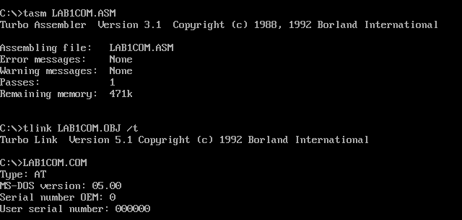
Рисунок 1 – Создание и выполнение .COM модуля
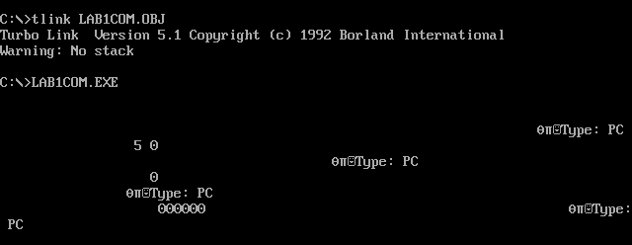
Рисунок 2 – Создание и выполнение «плохого» .EXE модуля
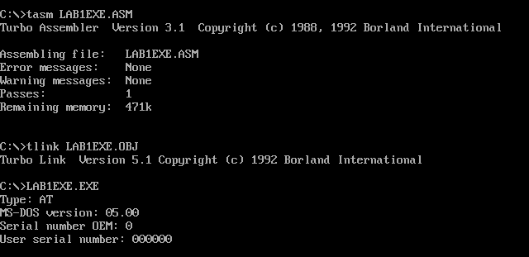
Рисунок 3 – Создание и выполнение «хорошего» .EXE модуля
Отличия исходных текстов COM и EXE программ
- COM-программа содержит один сегмент.
- EXE-программа содержит не менее одного сегмента.
- COM-программа, в отличии от EXE-программы должна начинаться с ORG 100h, потому что адресация имеет смещение в 256 байт. Также необходима директива ASSUME, в которой сегмент кода и сегмент данных должны указывать на общий сегмент.
- В COM-программах нельзя использовать команды вида mov <регистр>, <сегмент>.

В приложении Midnight Commander были открыты загрузочные модули в шестнадцатеричном виде. Скриншоты представлены ниже.

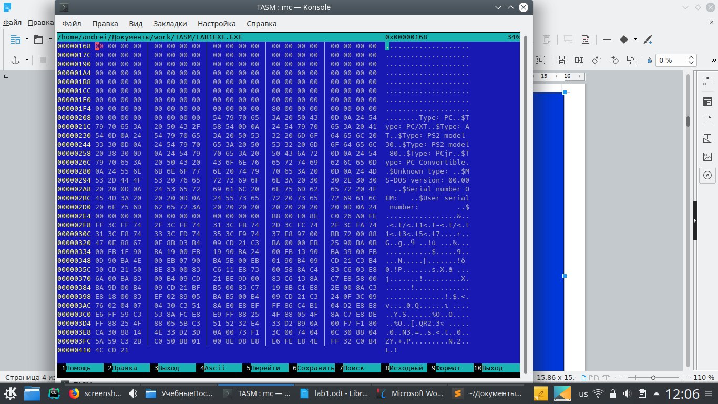
Рисунок 6 – Содержимое «хорошего» EXE модуля
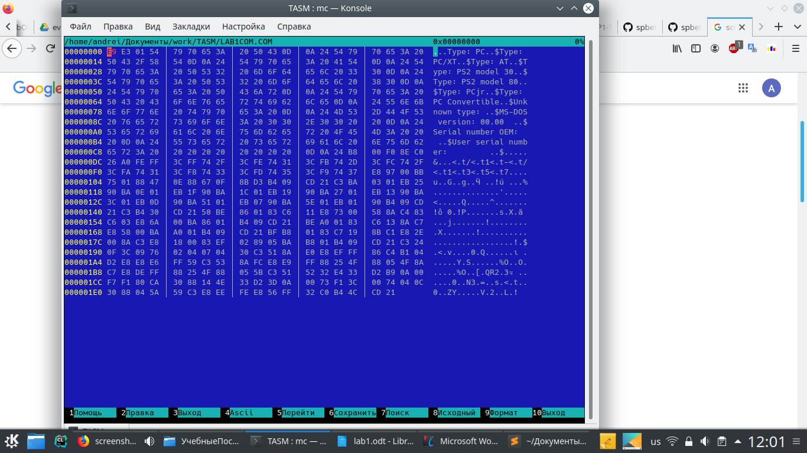
Рисунок 4 – Содержимое COM модуля
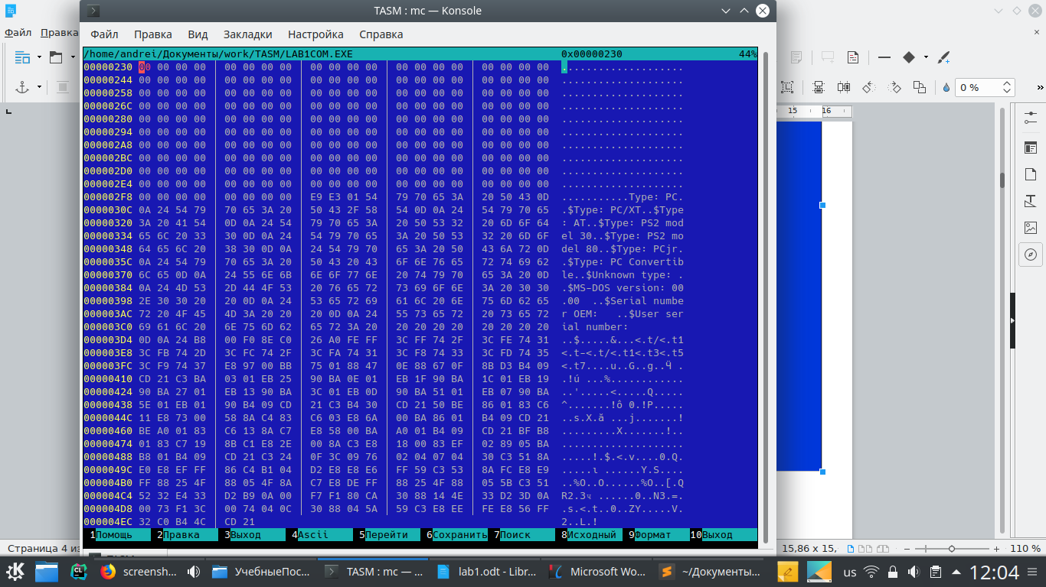
Рисунок 5 – Содержимое «плохого» EXE модуля

Отличие форматов файлов COM и EXE модулей
- COM файл содержит только машинный код и данные программы. Код начинается с адреса 0h, но при загрузке устанавливается смещение на 100h.
- В «плохом» EXE модуле код и данные располагаются в одном сегменте. С адреса 0h идет таблица настроек. Код начинается со смещения 300h.
- В «хорошем» EXE модуле данные, стэк и машинный код в разных сегментах. От «плохого» EXE он так же отличается наличием стека.

При помощи отладчика TD COM и EXE файлы были загружены в основную память. Скриншоты представлены ниже.
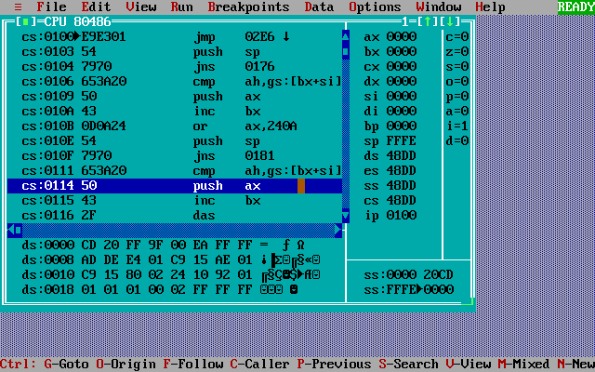
Рисунок 7 – Результат загрузки COM файла в память

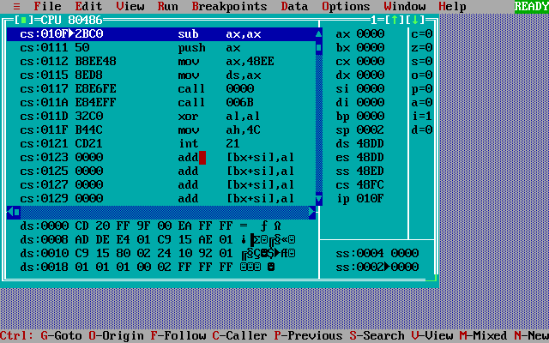
Рисунок 8 – Результат загрузки EXE файла в память

Загрузка COM модуля в основную память
- Определяется сегментный адрес участка ОП, у которого достаточно места для загрузки программы, образ COM-файла считывается с диска и помещается в память, начиная с PSP:100h. Код начинается с адреса 100h.
- Сегмент PSP, размером 256 байт.
- Cсегментные регистры CS, DS, ES и SS указывают на PSP и имеют значения 48DD.
- Стек занимает все доступное пространство после кода. Регистр SP иимеет значение FFFEh.

Загрузка «хорошего» EXE модуля в основную память
- Определяется адрес свободного участка ОП, в который можно загрузить программу. Создается блок памяти для PSP и программы. В IP загружается смещение точки входа в программу, которая берётся из метки после директивы END. Начиная с адреса PSP:0100h загружается код. DS и ES устанавливаются на начало сегмента PSP, SS — на начало стека. CS — на начало сегмента команд.
- Регистры ES и DS указывают на начало PSP.
- Стек определяется с помощью директивы ASSUME
- Точка входа определяется при помощи директивы END

Выводы.
В ходе выполнения лабораторной работы были исследованы различия в структурах исходных текстов модулей типов .COM и .EXE, и способы их загрузки в основную память.

